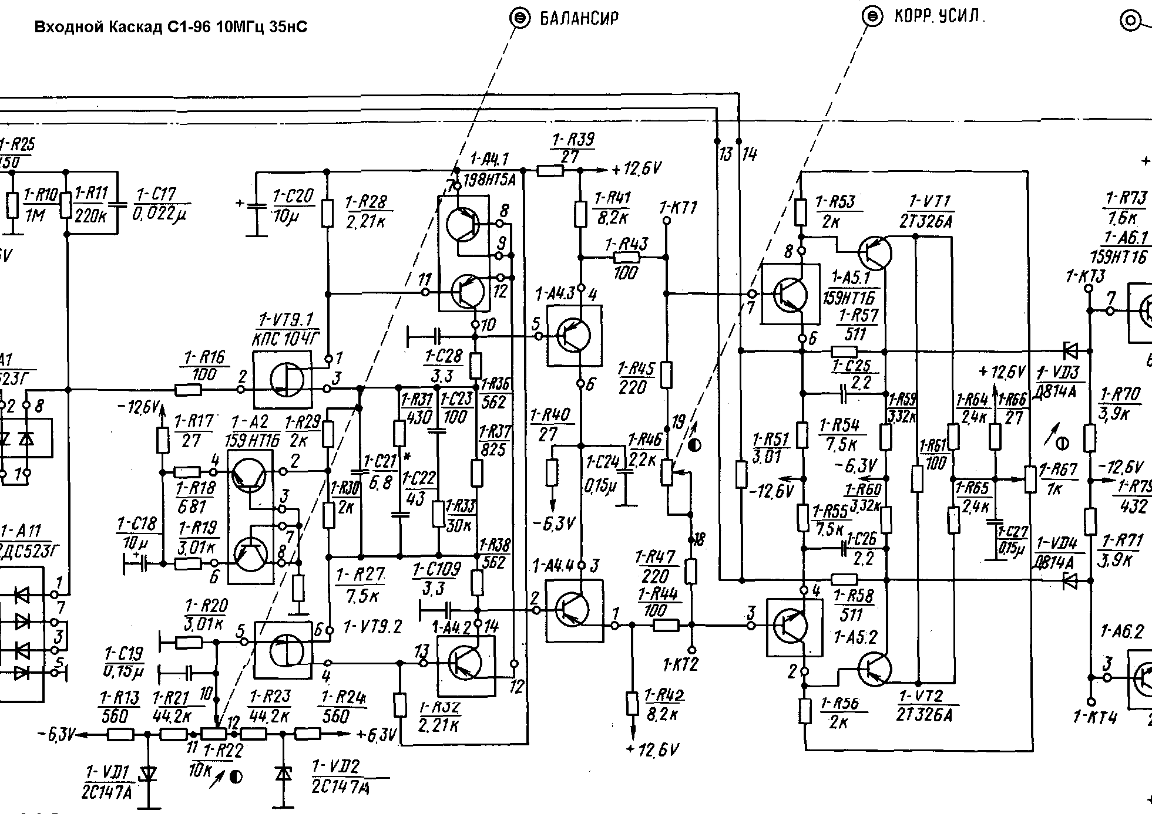
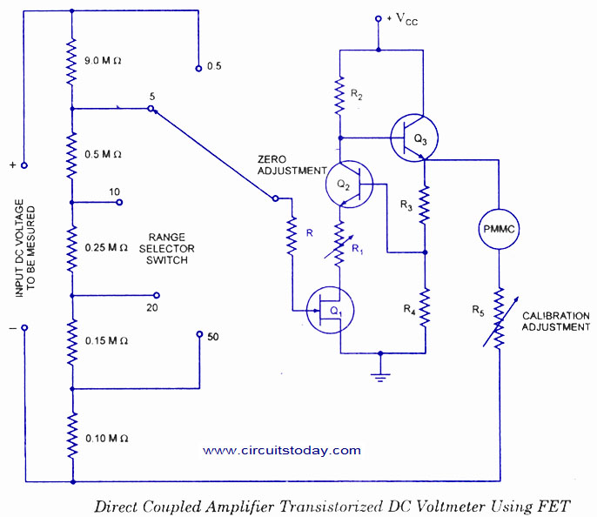  Another circuit diagram of a direct coupled amplifier dc voltmeter using FET in input stage is shown in figure. In this voltmeter, voltage to be measured is firstly attenuated with range selector switch to keep the input voltage of amplifier within its level. | FET is used in the input stage of amplifier because of its high input impedance so that is does not load the circuit of which voltage is to be measured and it also keeps the sensitivity of voltmeter very high. As FET is a voltage controlled device so resistance network of attenuator is put in shunt in the circuit. Transistors Q2 and Q3 form the direct coupled dc amplifier whose output is finally supplied to PMMC meter. When transistors work within their dynamic region, the deflection of meter remains proportional to the applied input voltage. This voltmeter can be used for measurement of voltages of the order of milli-volts because of sufficient gain of amplifier.  Apart from the high input impedance, this circuit has another advantage that when input voltage exceeds its limit, amplifier gets saturated which limits the current passing through the PMMC meter. So meter does not burn out.  http://www.circuitstoday.com/dc-voltmeters

Приставка для измерения малых токов. Измеритель (рис. 4.78) собран по схеме дифференциального усилителя с полевыми транзисторами на входе. На выходе схемы стоит стрелочный прибор с пределом измерения 100 мкА. Большое входное сопротивление полевых транзисторов позволяет измерять токи до 10~⁸ А. Пределы измерения можно менять, подключая различные входные резисторы R1. В этом случае необходимо менять и резистор R8, который включен последовательно со стрелочным прибором.
Для уменьшения чувствительности усилителя к посторонним помехам и наводкам его входная цепь включена по параллельной балансной схеме с введением в цепь истока стабилизатора тока, построенного на транзисторе VT5.
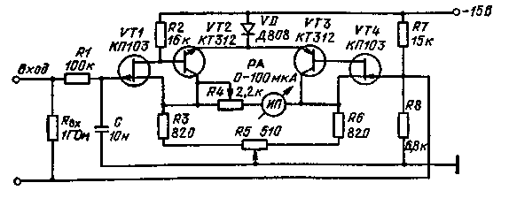  Рис. 4.77  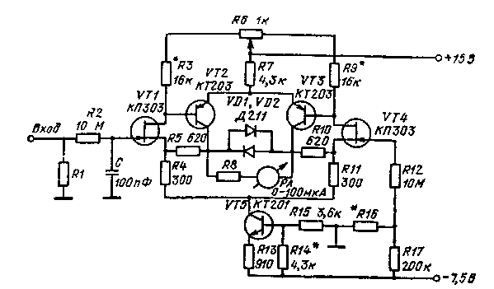  Рис. 4.78 | Такое схемное решение позволило получить подавление синфазных помех более 80 дБ. С целью ограничения случайных перегрузок измерительного прибора к выходу подключают два параллельно соединенных диода. Они замыкают накоротко выход-при напряжении на них любой полярности, превышающем 0,5 В. Для уменьшения ошибки измерения тока конденсатор во входной цепи должен иметь сопротивление изоляции более 10¹³ Ом. Указанные на схеме сопротивления резисторов R3, R9 и R16 соответствуют напряжению отсечки полевых транзисторов, равному 1,5 В. В этом случае напряжение смещения на затворе, соответствующее термостабильной точке, составляет примерно 0,8 В, а ток покоя стока равен 0.7 мА. Для других параметров полевых транзисторов сопротивления резисторов, отмеченных звездочкой, должны быть подобраны.
13. ИЗМЕРИТЕЛЬНЫЕ УСИЛИТЕЛИ
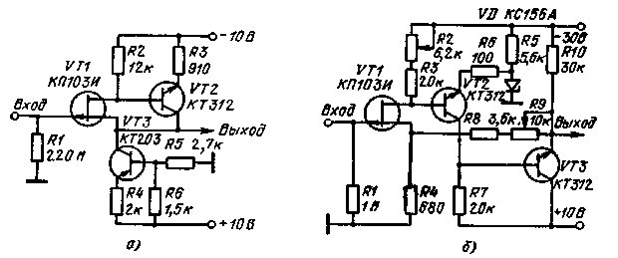  Рис. 4.81  Повторители с большим входным сопротивлением. На рис. 4.81,а изображен повторитель с входным сопротивлением 220 МОм. В этом повторителе для температурной стабилизации в цепь истока включен генератор тока. Ток стока полевого транзистора соответствует его термостабильной точке. Следует учесть, что протекающий через полевой транзистор ток меняется в зависимости от входного сигнала. |  | Нагрузочная способность схемы определяется транзистором VT2. Выходное сопротивление каскада менее 10 Ом. Напряжение входного сигнала ±6 В. Частотный диапазон работы от 0 до 10⁶ Гц. Температурный дрейф нуля равен 100 мкВ/град. Усилитель на рис. 4.81,6 имеет коэффициент усиления от 10 до 100 в зависимости от сопротивления резистора R9 в цепи ООС. Установка нулевого значения постоянного напряжения на выходе осуществляется резистором R2. Диапазон изменения входного сигнала от — 1 до +1 В. Частотный диапазон работы схемы от 0 до 1 МГц. Выходное сопротивление равно 10 Ом. Температурный дрейф нуля составляет 50 мкВ/град.
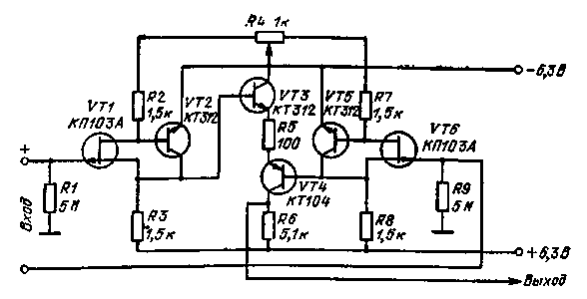  Рис. 4.82 Широкополосный усилитель. | Усилитель (рис. 4.82) построен на двухсоставных повторителях на транзисторах VTJ, VT2 и VT5, VT6. За счет глубокой ООС осуществляется компенсация емкости затвор — исток полевого транзистора. Эта компенсация позволяет поднять граничную частоту повторителя до 1 МГц. Дифференциальный сигнал с повторителей подается на усилитель, который объединяет выходы. Коэффициент усиления определяется отношением резисторов R₆/R₅.
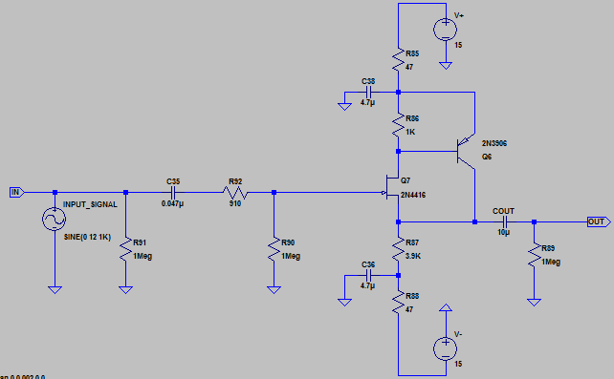
(Actual transistor part numbers are not as shown.) Here, Q7 and Q6 form what looks very similar to a complementary feedback pair (Sziklai pair), except that it's between a JFET and BJT. That is to say, you can imagine R86, Q7 and Q6 to be a single three-terminal transistor device.
Simulating this with LTSpice, I found that most of the JFET models can be substituted and it performs well. This is not the case any more if Q6 is removed. Then the stage can no longer transfer the same large signal swings as before, particularly if we reduce the load to 10 kOhm or less, and the performance varies more with the JFET model.

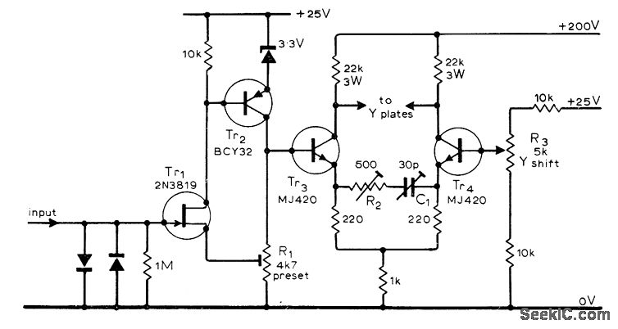
Y_AMPLIFIER_FOR_CRO
http://www.seekic.com/circuit_diagram/Basic_Circuit/Y_AMPLIFIER_FOR_CRO.html
Combines advantages of differential output stage and high-impedance JFET input stage. Silicon input diodes provide crude overload protection for input, while Tr2 acts with Tr1 for level-shifting as well as amplifying. R1 is used to set quiescent output voltage of Tr2 at about 15 V; this setting is critical, and may require multitum pot. Article gives setup procedures.-G. A. Johnston, Deflection Amplifier for Oscilfoscopes, Wireless World, April 1975, p 175.

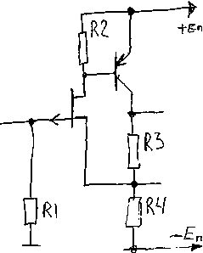 | Очень интересно совместное применение полевого и биполярного транзистора. Можно подобрать транзисторы с разным знаком температурных коэффициентов. Тогда мы получаем идеальный термостабильный входной каскад для устройств измерительной техники с большим входным сопротивлением. Коэффициент усиления примерно Kус=R2/R3.
Импульсный усилитель. (рис. 4.44,а)  Он имеет большое входное сопротивление – 1 МОм. Входную часть усилителя составляет повторитель. Он собран на транзисторах VT1-VT3. Выходной сигнал повторителя подведен к входу усилительной ступени, собранной на транзисторе VT5. Выходной эмиттерный повторитель на транзисторе VT4 обеспечивает малое выходное сопротивление и отрицательную ОС с базой транзистора VT5. Это ОС снижает нелинейные искажения выходного сигнала.  Коэффициент усиления равен приблизительно 10. Частотная характеристика показана на рис. 4.44, б. Она позволяет передавать импульсные сигналы с крутизной фронта 2500 В/мкс. |  | 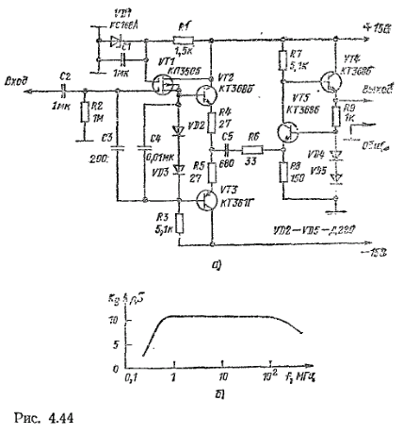
На рис. 14, а изображена комбинированная схема как по типу применяемых в ней транзисторов, так и по схеме их соединения, носящая название истокового повторителя со следящей связью [2]. Сток полевого транзистора Т1 подсоединён к базе биполярного транзистора Т2, с коллектора которого сигнал подаётся на истоковый вывод полевого транзистора в противофазе с входным сигналом. Подбором резисторов R5 и R6 можно напряжение сигнала на истоке получить равным входному напряжению, тем самым устраняя влияние ёмкости С_{з.и}.
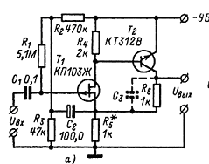Если усилитель предназначен для работы на низких частотах, то резистор R6 можно зашунтировать конденсатором С3 |  |  |  | Резистор R1 установленный в цепи смещения затвора, присоединён к истоку транзистора Т1 через конденсатор С2 большой ёмкости. Эффективное сопротивление в цепи смещения определяется сопротивлением резистора R₁ и коэффициентом обратной связи [3], так что |  |  | 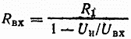где U_{и} - амплитуда сигнала на истоке транзистора Т1.
 |  |  |  | При больших значениях β биполярного транзистора Т2 коэффициент усиления схемы приблизительно можно оценить следующим выражением: |  |  | 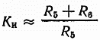
 |  |  |  | (на рис. 14, а показан пунктиром); при этом верхний частотный предел определяется выражением [3] |  |  | 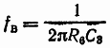
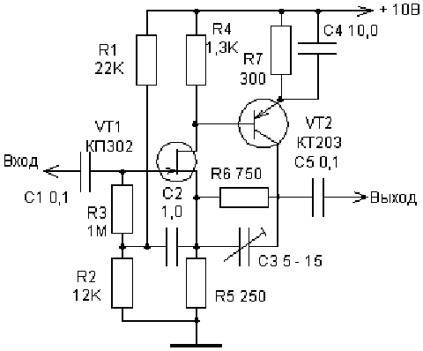 |  |  |  |  |  | На входе усилителя применён полевой транзистор в схеме с ОИ. Второй каскад выполнен на биполярном транзисторе в схеме с ОЭ. В усилителе две петли ООС. С коллектора транзистора VT2 через цепочку R6C3 сигнал ОС подается в исток полевого транзистора, а из истока через конденсатор С2 и резистор R3 - на затвор VT1. Наличие второй ООС позволяет увеличить входное сопротивление до десятков мегаом и существенно уменьшить входную ёмкость. Значение входной ёмкости ограничено ёмкостью монтажа и лежит в пределах 5 - 10 пФ. Коэффициент усиления схемы может быть выбран в широких пределах - от 1 до 100, при этом соответственно меняется и верхняя граничная частота полосы пропускания. Для коэффициента усиления, равного 4, полоса пропускания составляет 100 Гц - 40 МГц. Уровень шумов, приведённый к входу, равен 100 мкВ при входном сопротивлении 30 МОм. Максимальное выходное напряжение равно ±1,5 В при коэффициенте гармоник не более 5%. Диапазон температур от - 60 до +60 ⁰С.
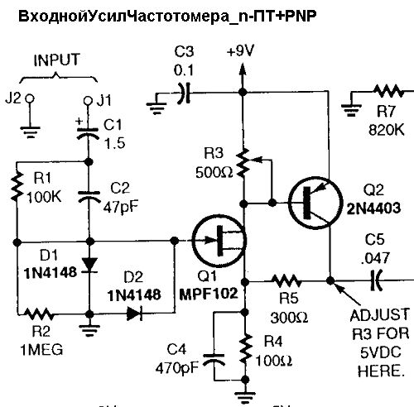 |  |  |  |  |  | 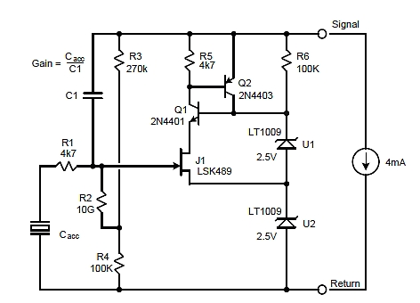  Piezo accelerometer charge amplifier Figure 9 shows a Piezo accelerometer charge amplifier. In this design, the gain is set by a shunt feedback arrangement that uses capacitors instead of resistors. The gain is equal to the ratio of the transducer capacitance to the feedback capacitance C1. This amplifier incorporates an extremely high gate return resistance of 10 GΩ.
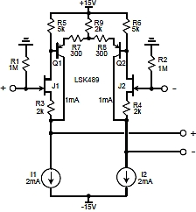 |  |  | Figure 4(a) illustrates a differential buffer with low output impedance and low distortion. The key to this design is that each JFET is connected in a complementary feedback pair (CFP) configuration with a PNP transistor, greatly augmenting its effective transconductance and providing distortion-reducing local negative feedback. Notice that the PNP transistors are actually connected as a differential pair, providing additional common-mode rejection. For a given choice of R3 and R4, the value of the current sources can be chosen to make the common-mode DC offset at the output fairly small. If the current sources are controlled by common-mode feedback from the outputs, common-mode offset can be made very small.
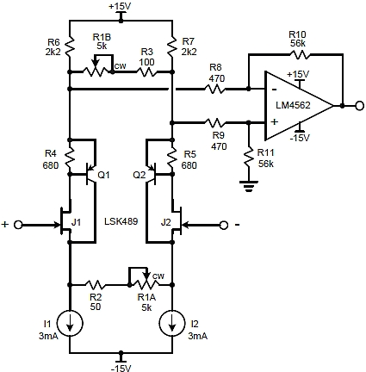 |  |  |  |  |  | An improved design is shown in Figure 8. Each JFET is configured as a complementary feedback pair (CFP) by adding a PNP transistor in the drain circuit. This arrangement increases the effective transconductance of the JFET by a factor of about 50 and provides local distortion-reducing feedback. The JFETs are biased at 1mA and the BJTs are biased at 2mA. Gain control over a wide range is difficult to achieve with a single variable resistance in the source circuit, so a second pot ganged with the first is added in a differential shunt arrangement in the drain circuit. A gain adjustment range of 6-60 dB is achieved with a single knob, and is usably distributed with respect to pot rotation even when using linear pots. The use of log-taper pots can provide an even more uniform distribution of attenuation vs. rotation.
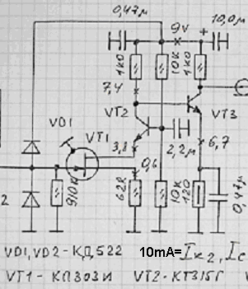 |  |  |  |  | 